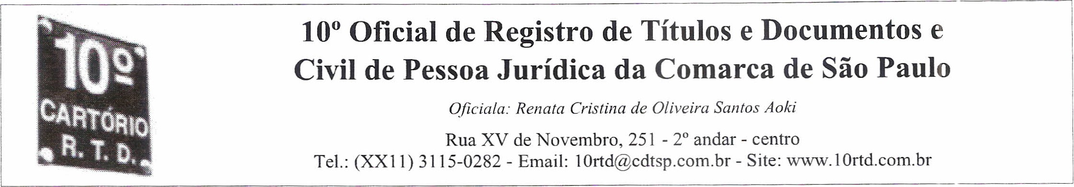
REGISTRO PARA FINS DE PUBLICIDADE E EFICÁCIA CONTRA TERCEIROS

NO 43.610 de 23/01/2019
Certifico e dou fé que o documento em papel, foi apresentado em 14/01/2019, o qual foi protocolado sob no
57.317, tendo sido registrado sob no 43.610 e averbado no registro no 29.731 no Livro de Registro A deste 100 Oficial de Registro Civil de Pessoas Jurídicas da Comarca de São Paulo, na presente data.
Natureza:
ATA
São Paulo, 23 de janeiro de 2019

Este certificado é parte integrante e inseparável do registro do documento acima descrito.
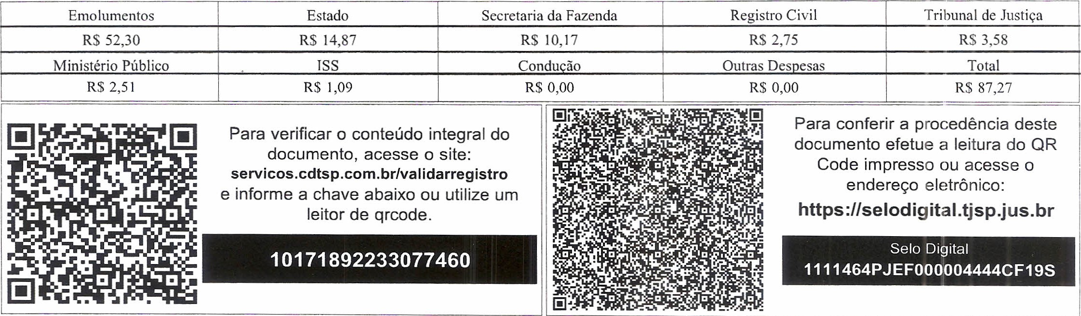
/

ASSOCIAÇÃO BENEFICENTE LUZ DE UM NOVO MUNDO

CNPJ•. 20.219.349/0001-26
Rua Pedro Rabeio, 267, jardim Novo Carrão, São Paulo/SP — CEP 03.908-0ù0

EDITAL DE CONVOCAÇÃO

ASSEMBLEIA E L ORDINÁRIA E E TRAORDINÁRIA
A Diretoria do ASSOCIAÇÃO BENEFICENTE LUZ DE UM novo MUNDO convoca os senhores associados para reunirem-se em Assembleia Geral Ordinária e Extraordinária, a ser realizada no dia 15/01/2019, às 10:00 horas, ern sua sede, à Rua Pedro Rabelo, 267, Jardim Novo Carrão, CEP 03 008-000, na cidade de São Paulo, no estado de São Paulo, em primeira convocação com a presença da maioria dos associados inscritos, e em segunda convocação às 10:30 horas, com qualquer número dos associados, para deliberarem sobre a seguinte Ordem do Dia:
- 0 — Eleição da Diretoria Executiva e Conselho Fiscal; e
- 0 — Programação das atividades para 2019.
São Paulo, 20 de Dezembro de 2018.
MARIA AMÉLIA NECHI
Presidente
N,


ASSOCIAÇÃO BENEFICENTE LUZ DE UM NOVO MUNDO

CNPJ: 20.219.349/0001-26
Rua Pedro Rabelo, 267, Jardim Novo Carrão, São Paulo/SP — CEP 03-908-000

ATA DA ASSEMBLEIA GERAL ORDINÁRIA E EXTRAORDINÁRIA DA ASSOCIAÇÃO BENEFICENTE LUZ DE UM NOVO MUNDO, REALIZADA AO DIA QUINZE DO MÊS JANEIRO DO ANO DE DOIS MIL E DEZENOVE.
Ao dia quinze do mês janeiro do ano de dois mil e dezenove, em segunda chamada, às 10:30 horas, atendendo ao Edital de Convocação, devidamente afixado na sede social da ASSOCIAÇÃO BENEFICENTE LUZ DE UM NOVO MUNDO, situado à Rua Pedro Rabelo, 267, Jardim Novo Carrão, CEP: 03.908-000, na cidade de São Paulo, no estado de São Paulo, reuniram-se os membros da Diretoria e Associados, presididos pela Sra. Maria Amélia Nechi, afim de deliberar sobre os tópicos constantes do Edital de Convocação. Após confirmação do quorum necessário para a realização desta Assembleia, abrindo os trabalhos, a Sra. Presidente convidou a mim, Willian Shigueo Nechi, para compor a mesa diretora dos trabalhos e servir de secretário da
Assembleia; solicitou a seguir a leitura da Ordem do Dia constante do Edital de Convocação: 10 — Eleição da Diretoria Executiva e Conselho Fiscal, e 20 — Programação das atividades para 2019. Destacando o item primeiro da Ordem do Dia, a Sra. Presidente informou a todos sobre a necessidade e a urgência de realizar novas eleições em decorrência da próximidade do término do atual mandato. Para este novo pleito apenas uma chapa para Diretoria Executiva e uma chapa para o Conselho Fiscal foram inscritas e após colocada em votação, estas foram eleitas por unanimidade, para o mandato de 25/01/2019 à 25/01/2024, ficando assim definida:

Presidente: MARIA AMÉLIA NECHI, brasileira, viúva, do Lar, residente à Rua Pedro Rabelo, 267, Jardim Novo Carrão, CEP: 03.908-OOO, São Pauto/SP, portadora do RG na 12-211.084 SSP/SP e inscrita no CPF/MF sob nO 163.237.928-77;
Vice-Presidente: WILLIAN SHIGUEO NECHI, brasileiro, solteiro, maior, Professor, residente à Rua Pedro Rabelo, 267, Jardim Novo Carrão, CEP: 03.908-000, São Paulo/SP, portador do RG no 30.851.975-9 SSP/SP e inscrito no CPF/MF sob nO 216.789.988-26;
Tesoureiro: ELEN YUKI NECHI, brasileira, solteira, maior, Professora, residente à Rua Pedro Rabelo, 267, Jardim Novo Carrão, CEP: 03908-000, São Paulo/SP, portadora do RG nO
28.417.384 SSP/SP e inscrita no CPF/MF sob nO 261.699.978-18;
Conselho Fiscal: JOSÉ BATISTA DO CARMO, brasileiro, solteiro, maior, Metalúrgico, residente à Rua Jose Ramiro Sobrinho, 27, Jardim Imperador, CEP: 03-935-005, São Paulo/SP, portador do RG nO 22.175.921-9 SSP/SP e inscrito no CPF/MF sob nO 094.994.868-36;
Conselho Fiscal: SÉRGIO JOSÉ RODRIGUES JUNIOR, brasileiro, solteiro, maior, Instalador, residente à Rua Pedro Rabelo, 280, Jardim Novo Carrão, CEP: 03.908-000, São Paulo/SP, portadora do RG no 49.633.588-1 SSP/SP e inscrita no CPF/MF sob no 367751.048-12.

ASSOCIAÇÃO BENEFICENTE LUZ DE UM NOVO MUNDO 

CNPJ: 20.219.349/0001-26
Rua Pedro Rabelo, 267, Jardim Novo Carrão, São Paulo/SP - CEP 03.908-000

Encerrada a eleição, passando para a leitura da próxima ordem do dia, a Sra. Presidente discursou sobre o sucesso das atividades ocorridas em 2018 e a programação das atividades para o ano de 2019; os associados elaboraram um plano de ação visando atividades a serem realizadas no ano corrente. Novamente com a palavra a Sra. Presidente agradeceu a colaboração de todos durante os anos do mandato e se comprometeu a seguir com os trabalhos já realizados e colaborar sempre com os novos projetos, agradeçeu a presença e disponibilidade de todos. Nada mais havendo a tratar, os trabalhos foram suspensos pelo tempo necessário para a lavratura desta ata. Reabertos os trabalhos, foi esta ata lida e aprovada por todos os presentes.
 |  | 
WIL |  | SHIGUEO NECHI  Ice-Presidente
 São Paulo, 15 de Janeiro de 2019.
MARIA AMÉLIA NECHI
Presidente

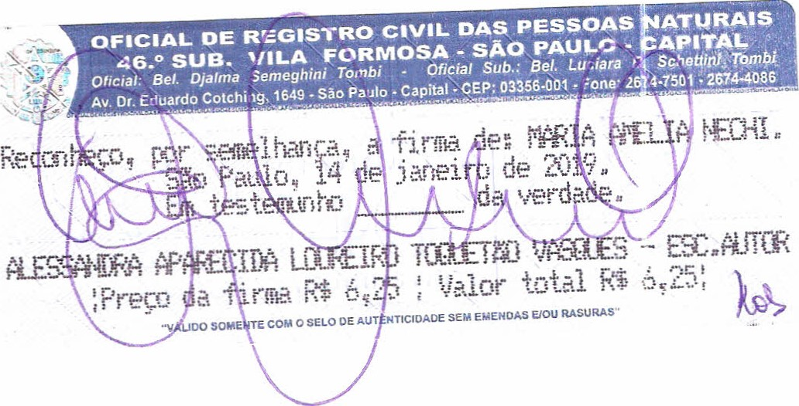

Documento
Paulo / SP

ASSOCIAÇÃO BENEFICENTE LUZ DE UM NOVO MUNDO

CNP': 20.219.349/0001-26
Rua Pedro Rabelo, 267, Jardim Novo Carrão, São Paulo/SP — CEP 03.908-000

CARGO | NOME DO ELEITO | ASSINATURA
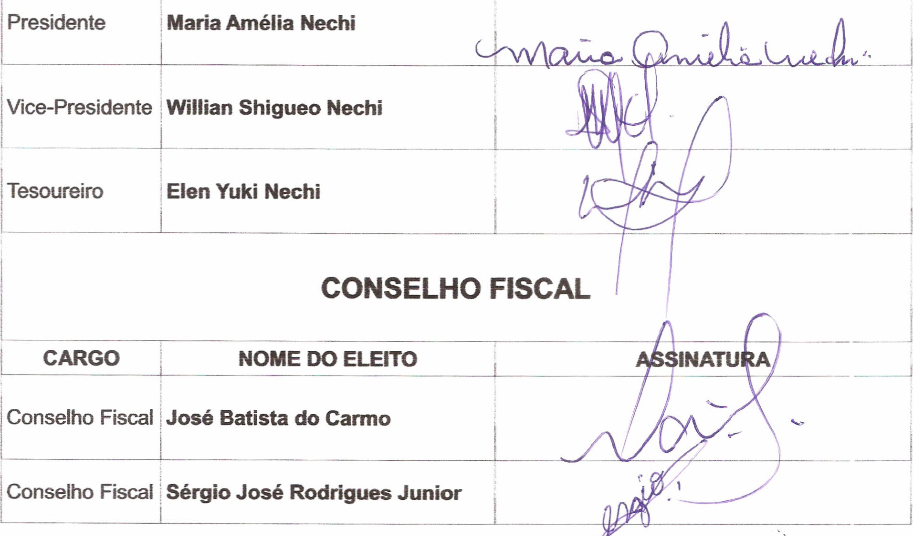
Em conformidade com o resultado das eleições ocorridas na Assembleia Geral Ordinária e Extraordinária da ASSOCIAÇÃO BENEFICENTE LUZ DE UM NOVO MUNDO, realizada ao dia quinze do mês janeiro do ano de dois mil e dezenove, segue abaixo o termo de posse assinado por todos os representantes eleitos para cumprimento do mandato a iniciar em 25/01/2019 e finalizar em 25/01/2024, conforme relacionados abaixo:

DIRETORIA EXECUTIVA
Docu tose
Paulo/ P

ASSOCIAÇÃO BENEFICENTE LUZ DE UM NOVO MUNDO

CNPJ: 20.219.349/0001-26
Rua Pedro Rabeio, 267, Jardim Novo Carrão, São Pauio/SP -- CEP 03.9û8-0ÜO

LISTA DE PRESENÇA À ASSEMBLEIA GERAL ORDINÁRL\ E EXTRAORDINÁRIA DA ASSOCIAÇÃO BENEFICENTE LUZ DE UM NOVO MUNDO, REALIZADA AO DIA QUINZE DO MÊS JANEIRO DO ANO DE DOIS MIL E DEZENOVE


